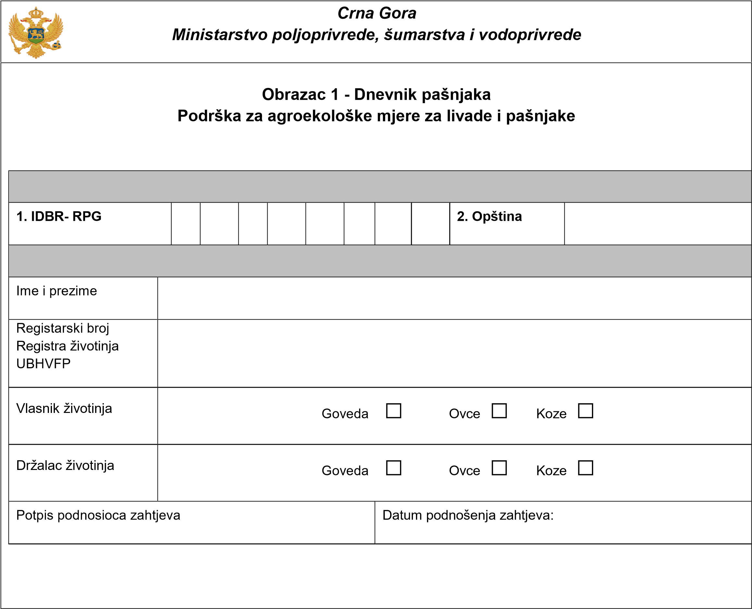

1/2

Redni broj | SIZEP parcela  ID broj | Domaće ime parcele | Naziv katuna  (ako je primjenjiv) | Početak ispaše  (datum) | Kraj ispaše  (datum) | Broj UG¹ koja se napasaju | Komentar
1.
2.
3.
4.
5.
6.
7.
8.
9.
10.
11.
12.
13.
14.
15.
16.
17.
18.
19.

¹ Krave i junice starije od godinu dana (koeficijent za obračun uslovnog grla - 1,0); Ovce i koze-reproduktivna grla starija od godinu dana (koeficijent za obračun uslovnog grla - 0,10)
2/2

